互联网投稿审批单
（2019年10月28日修订）
备注：我单位已对此稿进行了真实性、准确性和保密审核，发布及被转载后不会引起负面舆论影响，且省、市、县各级领导干部讲话或书面内容（若有）已经当事人本人同意，可以公开。
（责任人： 办公电话： 0722-3323429）
湖北省随州市曾都区审计局互联网信息
第 期
曾都区审计局 审批人： 日期：2025年9月30日

区审计局悬挂国旗彩旗迎国庆

在中华人民共和国迎来76周年华诞之际，区审计局近日在办公区域规范悬挂鲜艳的五星红旗和缤纷彩旗，营造出庄严喜庆的节日氛围。这一抹抹鲜艳的“中国红”，不仅扮靓了机关环境，更凝聚了全局干部职工的爱国热情，表达了对祖国繁荣昌盛、国泰民安的美好祝愿。

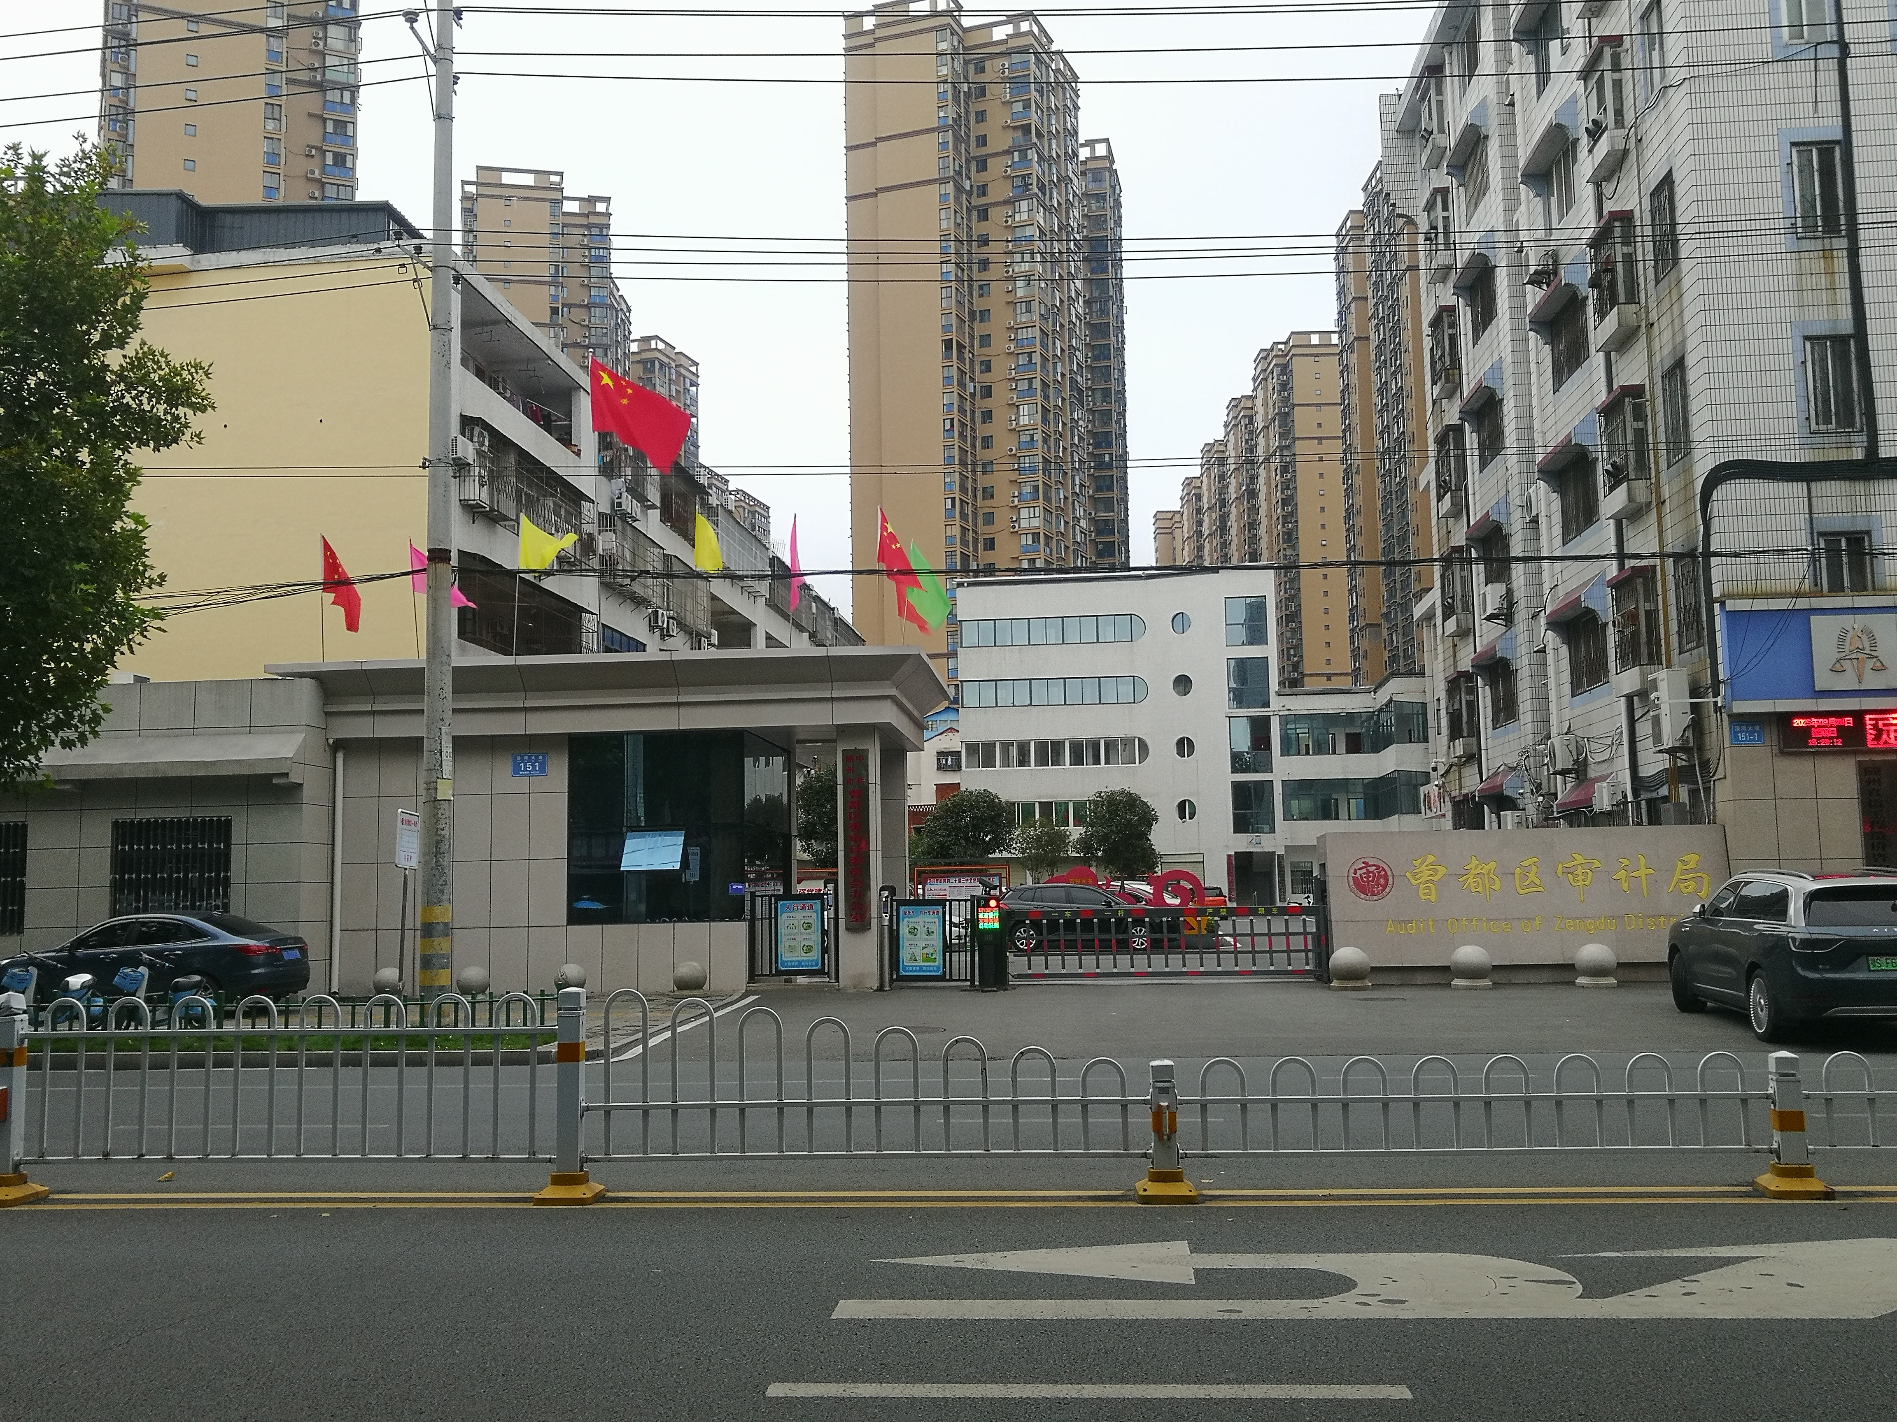

作者姓名：胡雨欣 付文俊 单 位：随州市曾都区审计局
联 系 人：胡雨欣 联系电话：（0722）-3318506

